SỞ GD&ĐT QUẢNG BÌNH  ĐÁP ÁN CHÍNH THỨC | KÌ THI CHỌN ĐỘI TUYỂN DỰ THI CHỌN HSG  QUỐC GIA NĂM 2020  Môn: VẬT LÍ  Ngày thi: 15/3/2019
1  (2,5) | 1  (1,0) | Cường độ dòng điện qua các nguồn điện  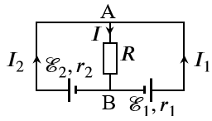  $$I_{1}=\frac{E_{1}-U_{AB}}{r_{1}}=\frac{12-U_{AB}}{4}=3-\frac{U_{AB}}{4}$$  $$I_{2}=\frac{E_{2}-U_{AB}}{r_{2}}=\frac{9-U_{AB}}{3}=3-\frac{U_{AB}}{3}$$  $$I=\frac{U_{AB}}{R}=\frac{U_{AB}}{12}$$  $$I=I_{1}+I_{2} \text{hay} \frac{U_{AB}}{12}=3-\frac{U_{AB}}{4}+3-\frac{U_{AB}}{3}$$  $$⇒U_{AB}=9 \text{V}$$  $$I_{1}=0,75 \text{A}, I_{2}=0$$ | 0,25  0,25  0,25  0,25
 | 2  (1,0) | Điện tích các tụ điện  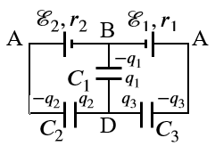  Quy ước các điện tích trên các bản như hình vẽ.  $$q_{1}+q_{2}+q_{3}=0$$  $$U_{AB}=-\frac{q_{2}}{C_{2}}+\frac{q_{1}}{C_{1}}⇒\frac{q_{1}}{1}-\frac{q_{2}}{2}=9 \text{μC}$$  $$U_{AA}=-\frac{q_{2}}{C_{2}}+\frac{q_{3}}{C_{3}}=0⇒\frac{q_{2}}{2}=\frac{q_{3}}{3}$$  Kết hợp 3 phương trình ta được  $$q_{1}=7,5 \text{μC}, q_{2}=-3 \text{μC}, q_{3}=-4,5 \text{μC}$$ | 0,25  0,25  0,25  0,25
 | 2  (0,5) | Điện tích tụ điện C₄  Khi khóa K chuyển sang (2), ta áp dụng định luật bảo toàn điện tích và các biểu thức hiệu điện thế:  $$q_{4}-q_{3}^{'}=-q_{3}=4,5 \text{μC}$$  $$q_{1}^{'}+q_{2}^{'}+q_{3}^{'}=0$$  $$U_{AB}=-\frac{q_{2}^{'}}{C_{2}}+\frac{q_{1}^{'}}{C_{1}}⇒\frac{q_{1}^{'}}{1}-\frac{q_{2}^{'}}{2}=9 \text{μC}$$  $$\frac{q_{2}^{'}}{C_{2}}-\frac{q_{4}}{C_{4}}+Ed-\frac{q_{3}^{'}}{C_{3}}=0 \text{hay}\frac{q_{2}^{'}}{2}-\frac{q_{4}}{4}+2-\frac{q_{3}^{'}}{3}=0$$  Giải hệ 4 phương trình ta được $q_{4}=\frac{24}{11}≈2,18 \text{μC}$ | 0,25  0,25
2  (2,5) | 1  (0,25) | Tốc độ ngay trước va chạm  Bảo toàn động lượng trong quá trình va chạm  $$mv=2mv_{0}⇒v=2v_{0}$$ | 0,25
 | 2  (1,0) | Vị trí cân bằng của hệ vật M  Khi chỉ có pít-tông, nó cân bằng với các lực  $$mg+p_{\text{kq}}S=p_{0}S$$  Với vật M thì tại vị trí cân bằng có  $$2mg+p_{\text{kq}}S=p_{1}S$$  Suy ra  $$mg=\left(p_{1}-p_{0}\right)S$$  Các vỏ dẫn nhiệt tốt nên quá trình là đẳng nhiệt, phương trình trạng thái  $$p_{0}SL_{0}=p_{1}SL_{1}⇒\frac{L_{0}}{p_{1}}=\frac{L_{1}}{p_{0}}=\frac{L_{0}-L_{1}}{p_{1}-p_{0}}$$  $$p_{1}-p_{0}=\frac{ΔL}{L_{0}}p_{1}$$  Thay vào phương trình trên ta được  $$mg=\frac{ΔL}{L_{0}}p_{1}.S=ΔL.\frac{S\left(2mg+p_{\text{kq}}S\right)}{V_{0}}$$  $$ΔL=\frac{mgV_{0}}{S\left(2mg+p_{\text{kq}}S\right)}$$ | 0,25  0,25  0,25  0,25
 | 3  (1,0) | Hợp lực tác dụng lên vật M  $$F=2mg+p_{\text{kq}}S-pS$$  Trong đó  $$pS=\frac{pSL}{L}=\frac{p_{1}SL_{1}}{L}=\frac{p_{1}V_{1}}{L_{1}-x}=\frac{p_{1}V_{1}}{\frac{V_{1}}{S}\left(1-x\frac{S}{V_{1}}\right)}≈p_{1}S\left(1+x\frac{S}{V_{1}}\right)$$  $$2mg+p_{\text{kq}}S=p_{1}S$$  Như vậy ta có  $$F=-\frac{p_{1}S^{2}}{V_{1}}x$$  $$p_{1}=\frac{2mg}{S}+p_{\text{kq}}=\text{const}$$  $$V_{1}=V_{0}-SΔL=\text{const}$$  Hệ số tỉ lệ $k=\frac{p_{1}S^{2}}{V_{1}}$  Độ dời cực đại  Như vậy, khối khí tương đương một lò xo độ cứng $k$, ta áp dụng định lí động năng  $$0-\frac{1}{2}2mv_{0}^{2}=\frac{1}{2}k{\left(ΔL\right)}^{2}-\frac{1}{2}kx_{m}^{2}⇒x_{m}=\sqrt{{\left(ΔL\right)}^{2}+\frac{2m}{k}v_{0}^{2}}$$ | 0,25  0,25  0,25  0,25
 | 4  (0,25) | Nhiệt lượng của khí trong bình  Định lí động năng còn được viết dưới dạng  $$0-\frac{1}{2}2mv_{0}^{2}=A_{\text{kq}}+A_{\text{k}}+A_{P}$$  $$A_{\text{k}}=-\frac{1}{2}2mv_{0}^{2}-p_{\text{kq}}S\left(x_{m}+ΔL\right)-2mg\left(x_{m}+ΔL\right)$$  $$=-\left[mv_{0}^{2}+\left(x_{m}+ΔL\right)\left(p_{\text{kq}}S+2mg\right)\right]$$  Theo nguyên lí I thì  $$Q=ΔU+A_{k}$$  $$ΔU=0$$  $$Q=A_{\text{k}}=-\left[mv_{0}^{2}+\left(x_{m}+ΔL\right)\left(p_{\text{kq}}S+2mg\right)\right]$$ | 0,25
3  (2,0) | 1  (0,5) | Vận tốc xe khi vật rời khỏi xe  Tại mỗi vị trí của vật nhỏ, ta phân tích vectơ vận tốc của nó làm hai thành phần $v_{x}$ và $v_{y}$. Khi lên tới điểm cao nhất, thì vận tốc của xe $V=v_{x0}$  Áp dụng định luật bảo toàn động lượng cho hệ xe – vật theo phương ngang ta có  $$mv=\left(M+m\right)V$$  $$⇒V=\frac{m}{M+m}v=\frac{2}{3+2}.15=6 \text{m/s}$$ | 0,25  0,25
 | 2  (1,25) | Quãng đường xe đi được cho đến khi vật rơi trở lại  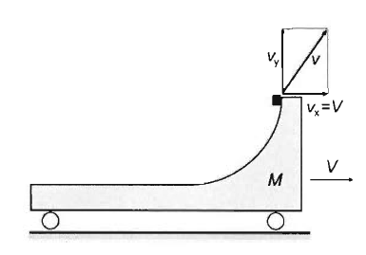  Kể từ khi rời xe, vật chuyển động như một vật được ném xiên với vận tốc ban đầu $v_{x0}$ và $v_{y0}$, ta sẽ tính $v_{y0}$ bằng định luật bảo toàn cơ năng  $$\frac{1}{2}mv^{2}=\frac{1}{2}\left(m+M\right)v_{x0}^{2}+\frac{1}{2}mv_{y0}^{2}+mgR$$  $$⇒v_{y0}=\sqrt{v^{2}-\frac{m+M}{m}v_{x0}^{2}-2gR}=\sqrt{{15}^{2}-\frac{2+3}{2}.6^{2}-2.10.0,5}=\sqrt{125}≈11,18 \frac{m}{s}$$  Phương trình chuyển động của vật đối với đất  $$\left\{\begin{matrix}x=v_{x0}t=6t \\ y=-\frac{1}{2}gt^{2}+v_{y0}t=-5t^{2}+\sqrt{125}t\end{matrix}\right.$$  Vật rơi trở lại khi $y=0$, khi đó  $$-5t^{2}+\sqrt{125}t=0$$  $$⇒t=\frac{\sqrt{125}}{5} s$$  Trong thời gian đó xe chuyển động thẳng đều theo phương ngang với vận tốc  $$V=v_{x0}=6 \text{m/s}$$  Quãng đường nó đi được là  $$s=Vt=6.\frac{\sqrt{125}}{5}≈13,4 m$$ | 0,25  0,25  0,25  0,25  0,25
 | 3  (0,75) | Vận tốc vật và xe khi vật rời xe lần 2  Áp dụng định luật bảo toàn động lượng cho hệ theo phương ngang  $$mv=mv_{1}+MV_{1}$$  Định luật bảo toàn cơ năng  $$\frac{1}{2}mv^{2}=\frac{1}{2}mv_{1}^{2}+\frac{1}{2}MV_{1}^{2}$$  Kết hợp hai phương trình ta được  $$v_{1}=\frac{m-M}{M+m}v=-3 \text{m/s} và V_{1}=\frac{2M}{m+M}v=12 \text{m/s}$$  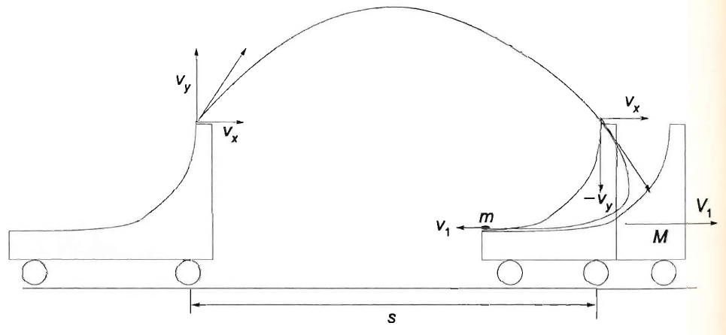 | 0,25  0,25  0,25
4  (2,5) | 1  (1,0) | Tốc độ góc để quả cầu bắt đầu di chuyển  Khi tốc độ góc chưa đủ lớn, quả cầu cân bằng nhờ các lực  $$F_{đ}=N+mω^{2}r_{0}$$  Quả cầu rời chốt ngăn thì $N=0$, khi đó  $$ω=ω_{1}=\sqrt{\frac{F_{\text{đ}}}{mr_{0}}}=\sqrt{\frac{qE_{0}}{mr_{0}\left(R-r_{0}\right)}}=\sqrt{\frac{{2.10}^{-6}.{2,5.10}^{4}}{0,001.0,1\left(0,4-0,1\right)}}=\frac{50\sqrt{6}}{3} \text{rad/s}$$ | 0,5  0,5
 | 2  (1,0) | Vị trí cân bằng mới của quả cầu  Giả sử quả cầu nằm cân bằng ở khoảng cách $x$ so với chốt ngăn, khi đó  $$mω^{2}\left(r_{0}+x\right)=\frac{qE_{0}}{R-r_{0}-x}$$  $$⇒\left(r_{0}+x\right)\left(R-r_{0}-x\right)=\frac{qE_{0}}{mr_{0}\left(R-r_{0}\right)}\frac{r_{0}\left(R-r_{0}\right)}{ω^{2}}=\frac{ω_{1}^{2}}{ω^{2}}r_{0}\left(R-r_{0}\right)$$  Thay số ta được  $$x^{2}-20x-300\left(1-\frac{ω_{1}^{2}}{ω^{2}}\right)=0$$  (Với $x$ tính bằng $\text{cm}$)  Khi $ω=ω_{1}$, thay số liệu ta được  $$x^{2}-20x=0$$  Giải phương trình ta được 2 nghiệm: $x=0$ và $x=20 \text{cm}$  Trong đó $x=0$ là vị trí ban đầu. Như vậy, nếu duy trì tốc độ góc quay $ω=ω_{1}$ thì quả cầu sẽ dịch chuyển đến vị trí cân bằng bền cách chốt ngăn một đoạn  $$x=x_{1}=20 \text{cm}$$ | 0,25  0,5  0,25
 | 3  (0,5) | Tốc độ góc ω₂ để quả cầu trở về vị trí ban đầu  Khi $ω$ giảm, để quả cầu cân bằng, phương trình phải có nghiệm, tức là  $$Δ^{'}={10}^{2}+300\left(1-\frac{ω_{1}^{2}}{ω^{2}}\right)≥0$$  $$⇒ω≥\frac{\sqrt{3}}{2}ω_{1}$$  Kể từ giá trị $ω=ω_{2}=\frac{\sqrt{3}}{2}ω_{1}=25\sqrt{2} \text{rad/s}$, chỉ cần giảm nhẹ $ω$ thì quả cầu tự động trượt về lại vị trí ban đầu. | 0,25  0,25

* Ghi chú:
1. Phần nào thí sinh làm bài theo cách khác đúng vẫn cho điểm tối đa phần đó.
2. Không viết công thức mà viết trực tiếp bằng số các đại lượng, nếu đúng vẫn cho điểm tối đa.
3. Ghi công thức đúng mà:
3.1. Thay số đúng nhưng tính toán sai thì cho nửa số điểm của câu.
3.3. Thay số từ kết quả sai của ý trước dẫn đến sai thì cho nửa số điểm của ý đó.
4. Nếu sai hoặc thiếu đơn vị 3 lần trở lên thì trừ 0,5 điểm.
5. Điểm toàn bài làm tròn đến 0,25 điểm.

